

**实 验 报 告**

|  |  |
| --- | --- |
| **课程名称：** | **基于MATLAB自动控制原理仿真实验** |
| **学生姓名：** |  |
| **学生学号：** |  |
| **学生专业：** |  |
| **开课学期：** | **20xx-20xx学年第1学期** |

# 实验三 MatLab时域分析方法

1. **实验目的**
   * 熟悉MatLab时域分析方法
   * 掌握MatLab求解系统响应的应用。
   * 熟悉MatLab稳定性分析与指标。

**问题1** 1.设二阶系统的传递函数为，利用Matlab绘制：

（1）=10，而=0.1,0.2,…,1,1.2,1.5,2的一组单位阶跃响应曲线；

（2）绘制=0.707，而=2,4,6,8,10的一组单位阶跃响应曲线，比较两组曲线。

1.

t = 0:0.01:12;

wn = 10;

num = [1 * wn^2];

for zeta = [0.1:0.1:2, 1.2, 1.5, 2]

    den = [1, 2 * zeta * wn, 1 * wn^2];

    [y, x, t] = step(num, den, t);

    plot(t, y, 'DisplayName', num2str(zeta))

    hold on

    grid on

end

legend('show')

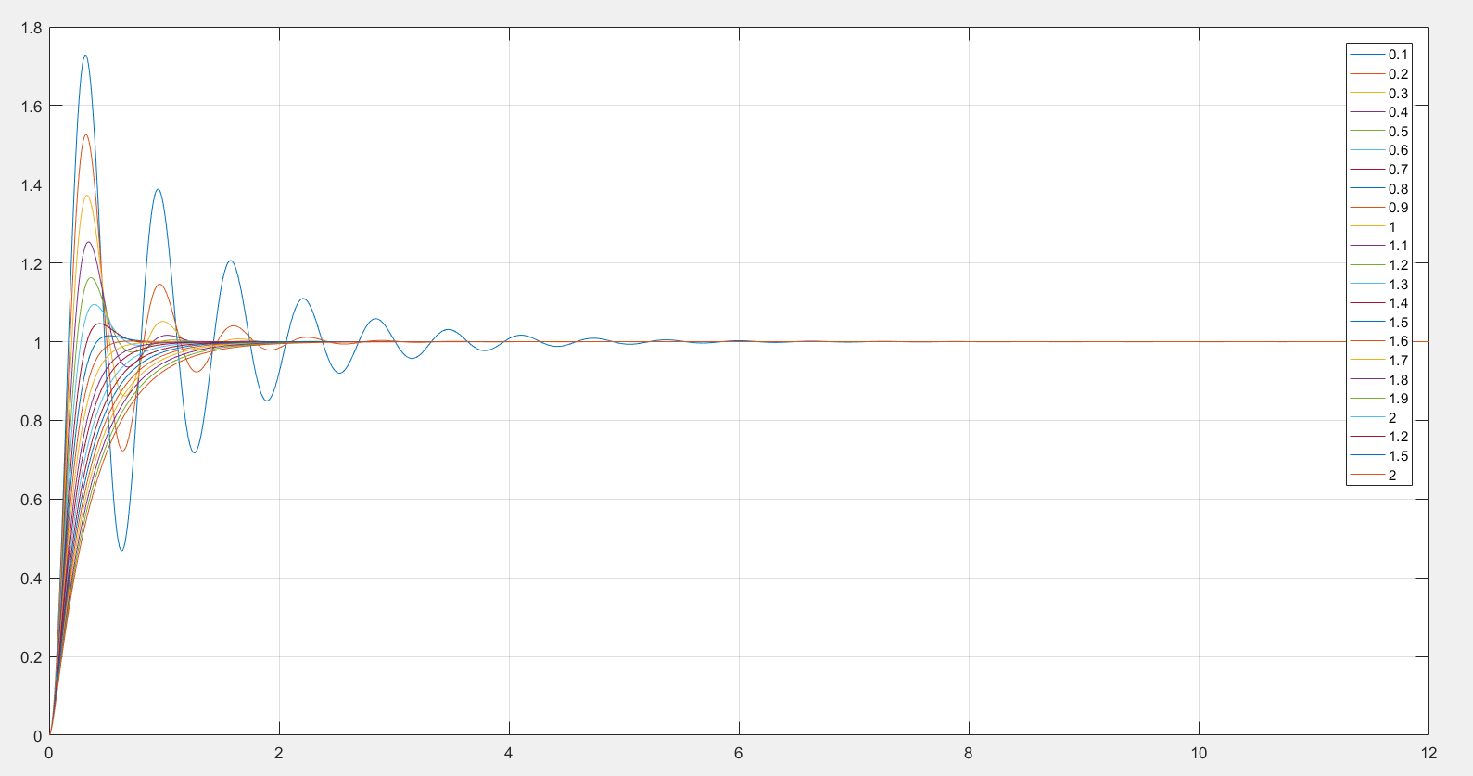

2.

t = 0:0.01:12;

zeta = 0.707;

for wn = [2, 4, 6, 8, 10]

    num = [1 * wn^2];

    den = [1, 2 * zeta * wn, 1 * wn^2];

    [y, x, t] = step(num, den, t);

    plot(t, y, 'DisplayName', [num2str(zeta), '-', num2str(wn)])

    hold on

    grid on

end

legend('show')

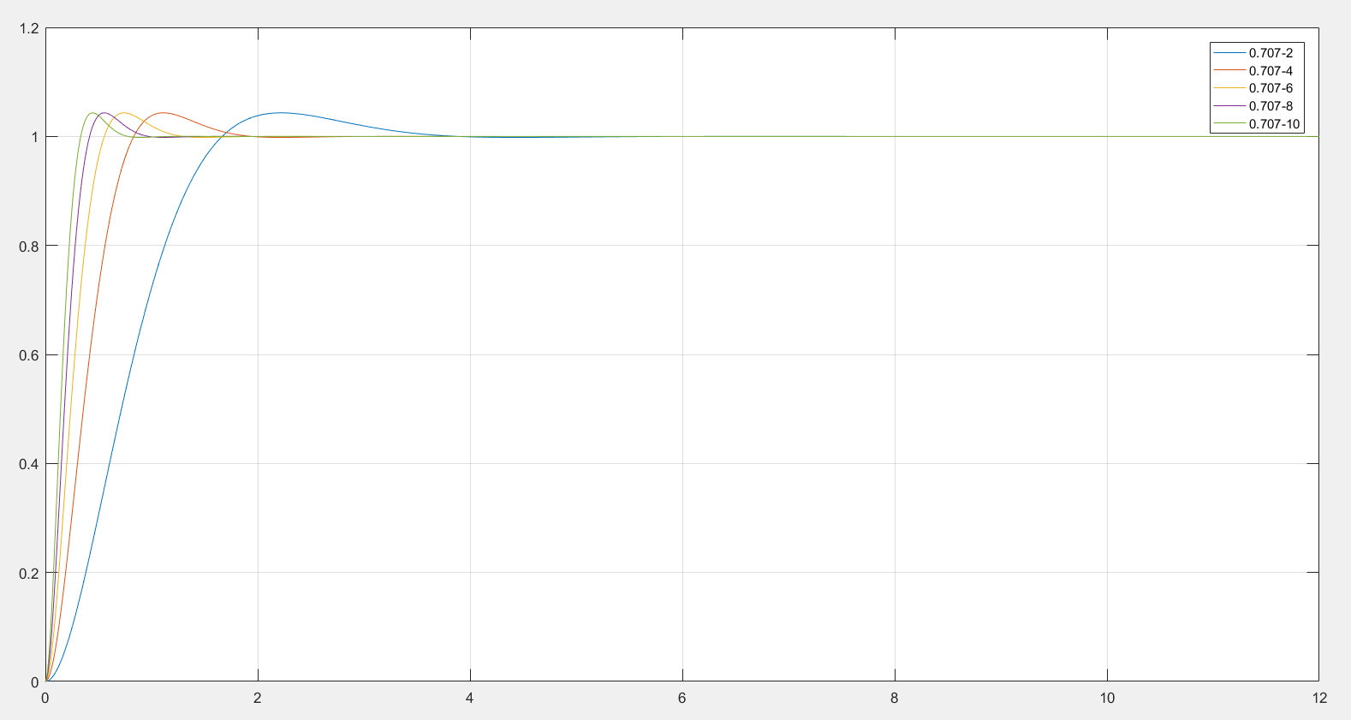

对比两组

